Tema: Datos Maestros

1.- NUMERO DE MATERIAL TM600JGA
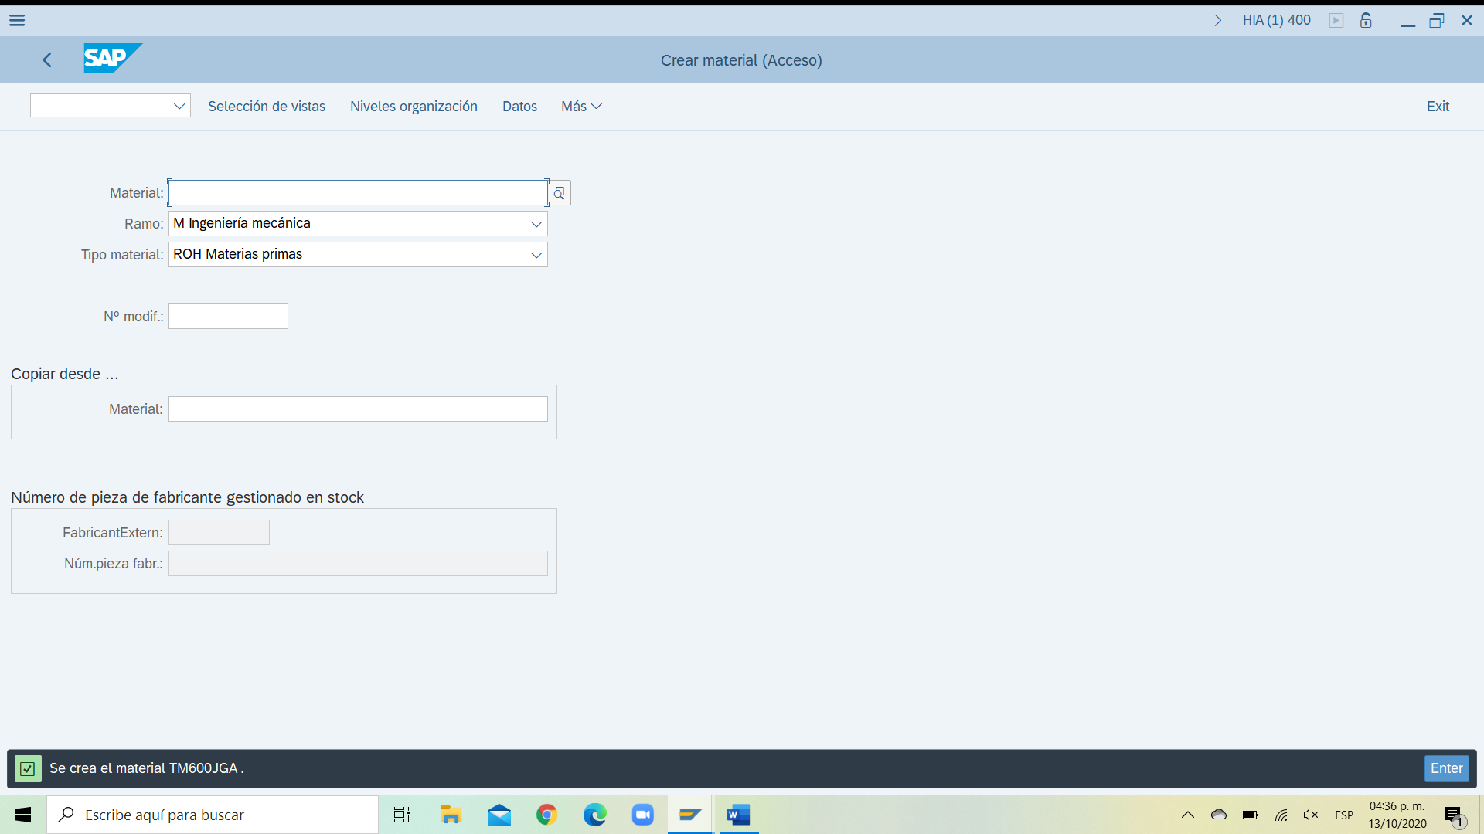

2.-REGISTRO MAESTRO PROVEEDORES. N.-1000251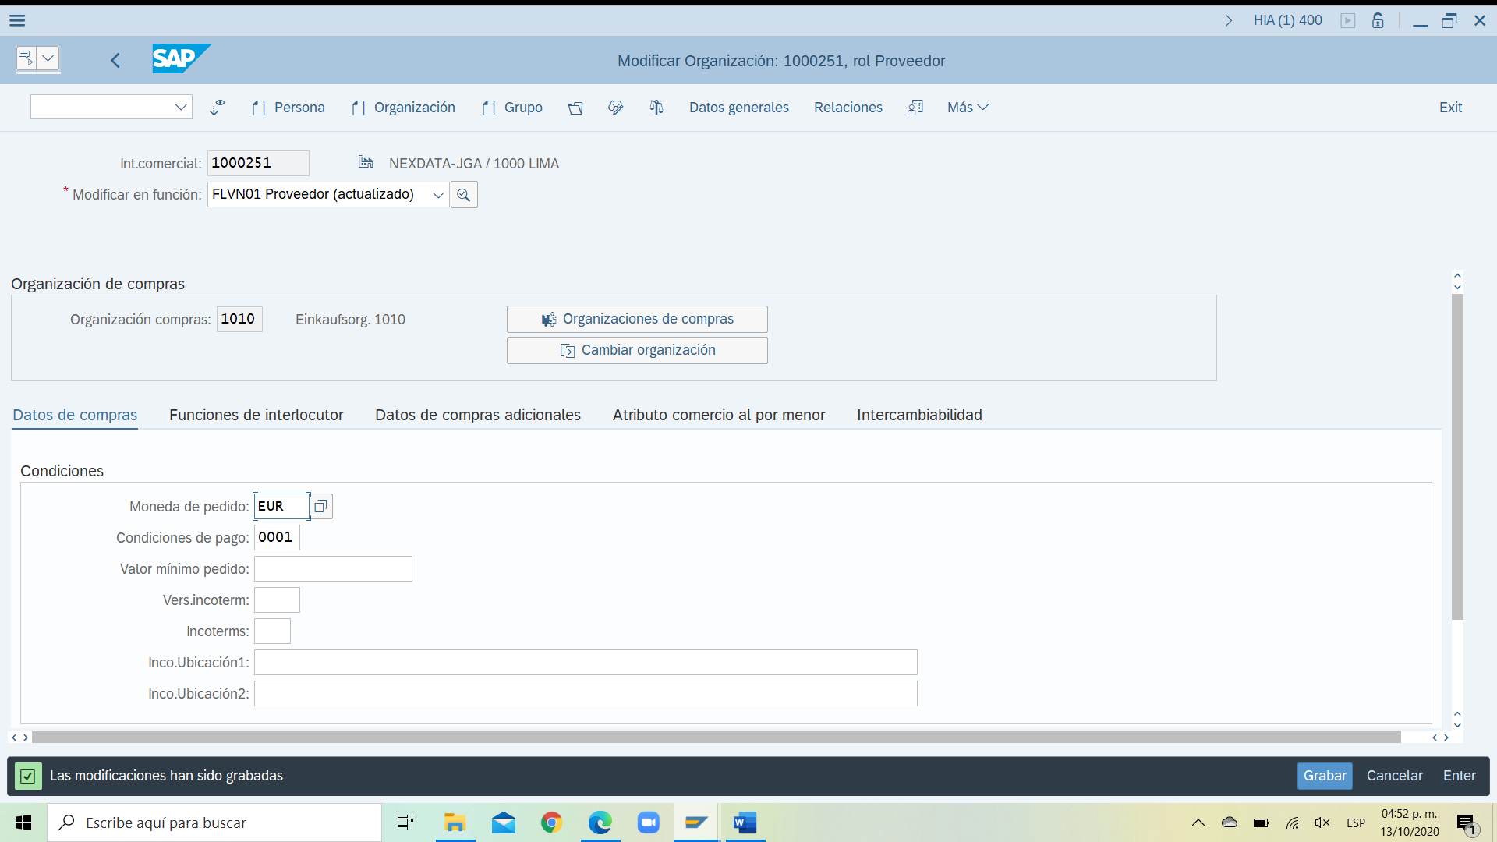

3.- MAESTRO DE SERVICIOS. LM600JGA
